Лабораторная работа № 6 Программирование передачи сообщений (MPI)

Первой программой на C, которую пишет большинство начинающих программистов, является программа, выводящая сообщение "Привет, мир!". Она просто печатает сообщение "Привет, мир!" на терминал. Многопроцессорный вариант содержит процессы, каждый из которых посылает приветствие другому.
В MPI процессы, участвующие в выполнении параллельной программы, идентифицируются последовательностью неотрицательных целых чисел. Если в выполнении программы участвуют P процессов, то они будут иметь номера (ранги) 0, 1, ..., P-1. В следующей программе каждый процесс с рангом, не равным 0, посылает сообщение в процесс 0, а процесс 0 выводит все сообщения, которые он получил:

#include<stdio.h> #include ''mpi.h''

main(int argc, char** argv)
{
int my_rank; /* Ранг процесса */
int p; /* Количество процессов */
int source; /* Ранг посылающего */
int dest; /* Ранг принимающего */
int tag = 50; /* Тэг сообщений */
char message[100]; /* Память для сообщения */
MPI_Status status; /* Статус возврата */
MPI_Init(&argc, &argv);
MPI_Comm_rank(MPI_COMM_WORLD, &my_rank);
MPI_Comm_size(MPI_COMM_WORLD, &p);
if (my_rank != 0)
{
sprintf(message, ''Привет из процесса %d!'', my_rank);
dest = 0;
/* Используется strlen(message)+1 чтобы включить '\0' */ MPI_Send(message, strlen(message)+1,
MPI_CHAR, dest, tag, MPI_COMM_WORLD);
} else { /* my_rank == 0 */
for (source = 1; source < p; source++) { MPI_Recv(message, 100, MPI_CHAR, source, tag, MPI_COMM_WORLD, &status);
printf(''%s\n'', message);}
}
MPI-Finalize();
} /* main */

Если программу откомпилировать и запустить для четырех процессов, она выведет:
Привет из процесса 1!
Привет из процесса 2!
Привет из процесса 3!

Детали механизма запуска программы изменяются в зависимости от архитектуры компьютера, но основные действия будут одни и те же на всех машинах, если один процесс работает на одном процессоре.
Пользователь дает команду операционной системе, которая помещает копию выполняемой программы на каждый процессор.
Каждый процессор начинает выполнение его копии программы.
Различные процессы могут в каждый момент времени выполнять различные операторы, осуществляя переходы в пределах программы. Обычно переход зависит от ранга процесса.
Приведенная программа использует парадигму SPMD (одна программа - множественные данные). При этом различные программы, работающие на различных процессорах, реализуются через ветвление в пределах одной общей программы на основе рангов процесса. Операторы, выполненные процессом 0, отличаются от выполненных другими процессами даже в случае, когда все процессы управляются одной и той же программой. Это наиболее распространенный метод написания программ SPMD.
Каждая программа MPI содержит директиву препроцессора:
#include ''mpi.h''
Файл mpi.h содержит определения, макроопределения и прототипы функций, необходимых для компиляции программ MPI.
Прежде чем вызывать любые другие функции MPI, нужно однократно вызвать функцию MPI_Init(). Ее аргументы - это указатели на параметры функции main() - argc и argv. Они позволяют системе выполнять любую специальную настройку, чтобы использовать библиотеку MPI.
После того, как программа, использующая библиотеку MPI, закончилась, необходимо вызвать MPI_Finalize(). Эта функция завершает все незавершенные действия MPI - например, бесконечное ожидание передач.
Типичная программа MPI имеет следующую структуру:

#include ''mpi.h''
. . .
main(int argc, char** argv) {
. . .
/* Функции MPI нельзя вызывать до этого момента */ MPI_Init(&argc,&argv);
. . .
MPI_Finalize(); /* Функции MPI нельзя вызывать после этого момента */
. . .
Функции передачи сообщений MPI_Send() и MPI_Recv()
Синтаксис функций приведен ниже:
int MPI_Send(void* message, int count, MPI_Datatype datatype, int dest, int tag, MPI_Comm comm)

int MPI_Recv(void* message, int count, MPI_Datatype datatype, int source, int tag, MPI_Comm comm, MPI_Status* status)

Содержимое сообщения хранится в блоке памяти, на который указывает аргумент message. Следующие два аргумента, count и datatype, позволяют системе определить конец сообщения: оно содержит последовательность count значений, каждое из которых имеет тип данных datatype, который не является встроенным типом C, хотя большинство предопределенных типов соответствует типам C. Предопределенные типы MPI и соответствующие типы C представлены в табл. 8.

Таблица 8. Соответствие между типами MPI и C.

Тип MPI Соответствующий тип С
MPI_CHAR signed char
MPI_SHORT signed short int
MPI_INT signed int
MPI_LONG signed long int
MPI_UNSIGNED_CHAR unsigned char
MPI_UNSIGNED_SHORT unsigned short int
MPI_UNSIGNED unsigned int
MPI_UNSIGNED_LONG unsigned long int
MPI_FLOAT float
MPI_DOUBLE double
MPI_LONG_DOUBLE long double
MPI_BYTE -
MPI_PACKED -

Последние два типа, MPI_BYTE и MPI_PACKED, не соответствуют стандартным типам C. Тип MPI_BYTE используется, если система не должна выполнять преобразование между различными представлениями данных (например, в гетерогенной сети рабочих станций, применяющих различные представления данных). Особенность типов MPI в том, что они позволяют приложениям на гетерогенных архитектурах взаимодействовать единообразно, выполняя необходимые преобразования типов прозрачно для пользователя.
Следует отметить, что количество памяти, выделенной для буфера получения, может точно не соответствовать размеру получаемого сообщении. Например, при работе программы размер сообщения, посылаемый процессом 1 равен strlen (message +1) = 28 символов, а процесс 0 получает сообщение в буфер, который имеет размер 100 символов. В любом случае процесс-получатель не может знать точного размера посланного сообщения. Поэтому MPI позволяет принимать сообщение, пока есть место в выделенной памяти. Если места недостаточно, возникает ошибка выхода за пределы памяти.
Аргументы dest и source соответствуют рангам процессов приема и посылки. MPI позволяет source принимать значение предопределенной константы MPI_ANY_SOURCE, которое может использоваться, если процесс готов получить сообщение от любого иного процесса. Для dest подобной константы нет.
MPI имеет два механизма, предназначенные для разделения пространств сообщений - тэги и коммуникаторы. Аргументы tag и comm соответственно определяют тэг и коммуникатор. Существует групповой тэг MPI_ANY_TAG, определяющий любой тэг для сообщения.
Последний аргумент MPI_Recv(), status, возвращает информацию, относящуюся к фактически полученным данным. Он ссылается на запись с двумя полями: одно - для источника, другое - для тэга. Например, если в качестве источника был указан MPI_ANY_SOURCE, то status будет содержать ранг процесса, который прислал сообщение.
Для посылки сообщений также можно использовать варианты функций MPI_Send(). Эти варианты определяют различные режимы передачи сообщений (стандартный, синхронный, буферизованный и режим передачи по готовности). Информация о режимах приведена в табл. 9.

Таблица 9. Коммуникационные режимы MPI.

Название режима Условие завершения Функция
Стандартная передача Как для синхронной или буферизованной MPI_SEND
Синхронная передача Завершается, когда завершен прием MPI_SSEND
Буферизованная передача Всегда завершается MPI_BSEND
Передача по готовности Всегда завершается MPI_RSEND
Прием Завершается, когда сообщение принято MPI_RECV

Программист, использующий стандартный режим передачи, должен следовать следующим рекомендациям:
Он не должен рассчитывать, что передача завершится перед началом приема сообщения. Если передача является блокирующей, то в некоторых случаях может возникнуть тупик.
Не должен рассчитывать, что передача завершится после начала приема сообщения. В этом случае порядок приема последовательности сообщений может быть нарушен.
Процессы должны принимать и обрабатывать все сообщения, адресованные им.
Синхронная передача может быть существенно медленнее стандартной. Однако она не приведет к перегрузке коммуникационной сети сообщениями и обеспечит детерминированное поведение программы. Использование этого режима передачи также облегчает отладку параллельного приложения.
Буферизованная передача гарантирует немедленное завершение, поскольку сообщение вначале копируется в системный буфер, а затем доставляется. Недостатком ее является необходимость выделения специальных буферов, потребляющих ресурсы системы.
Передача по готовности предполагает инициирование передачи в момент, когда приемник вызывает соответствующий ей прием. Этот режим гарантирует отсутствие в коммуникационной сети блуждающих сообщений.

Задания к выполнению лабораторных работ определяются преподавателем.

Задание 1. Создание проекта в среде MS Visual Studio с поддержкой MPI
Создайте проект в среде Visual Studio 2010 с поддержкой MPI (методика выполнения задания 1 приведена в Приложении 1).

Методика выполнения заданий 2-9 приведена в Приложении 2.

Задание 2. Программа «I am!»
Напишите программу, в которой каждый процесс выводит на экран свой номер и общее количество процессов в приложении в формате:
I am <Номер процесса> process from <Количество процессов> processes!

Входные данные: нет.
Выходные данные: строки в формате «I am <Номер процесса> process from <Количество процессов> processes!».

Пример входных и выходных данных
Входные данные | Выходные данные
3 | I am 0 process from 3 processes!  I am 1 process from 3 processes!  I am 2 process from 3 processes!

Задание 3. Программа «На первый-второй рассчитайся!»
Напишите программу, в которой каждый процесс с четным номером выводит на экран строку «I am <Номер процесса>: FIRST!», а каждый процесс с нечетным номером – «I am <Номер процесса>: SECOND!». Процесс с номером 0 должен вывести на экран общее количество процессов в приложении в формате «<Количество процессов> processes.».

Входные данные: нет.
Выходные данные: строки в формате «I am <Номер процесса>: FIRST!» или «I am <Номер процесса>: SECOND!» или «<Количество процессов> processes.».

Пример входных и выходных данных
Входные данные | Выходные данные
4 | 4 processes.  I am 1 process: FIRST!  I am 2 process: SECOND!  I am 3 process: FIRST!

Задание 4. Коммуникации «точка-точка»: простые блокирующие обмены
Изучите основные MPI-функции блокирующей передачи сообщений точка-точка MPI_Send и MPI_Recv. Напишите MPI-программу, в которой с помощью данных функций процесс с номером 0 отправляет сообщение процессу с номером 1. Процесс 1 выводит полученное сообщение на экран.

Входные данные: нет.
Выходные данные: «receive message '<сообщение>'».

Пример входных и выходных данных
Входные данные | Выходные данные
 | receive message '45'

Задание 5. Коммуникации «точка-точка»: схема «эстафетная палочка»
Напишите MPI-программу, реализующую при помощи блокирующих функций посылки сообщений типа точка-точка схему коммуникации процессов «эстафетная палочка», в которой каждый процесс дожидается сообщения от предыдущего и потом посылает следующему (см. рис. 1). В качестве пере- даваемого сообщения используйте на процессе 0 его номер, на остальных процессах – инкрементированное полученное сообщение.

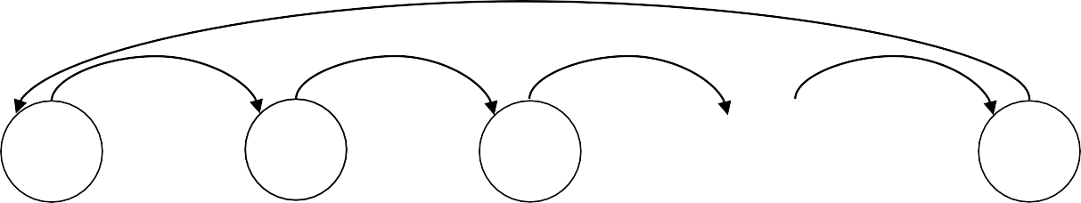
0
1
2
...
N-1

[1]: передача к 1 [1]: прием от 0 [2]: прием от 1 [N-1]: прием от N-2
[N]: прием от N-1 [2]: передача к 2 [3]: передача к 3 [N]: передача к 0

[t] - Последовательность выполнения действия, где t – порядковый номер

Рис. 1. Схема коммуникации процессов «эстафетная палочка»

Входные данные: нет.
Выходные данные: «[<номер_процесса>]: receive message '<сообщение>'».

Пример входных и выходных данных для 4-х процессов
Входные данные | Выходные данные
- : receive message '3'
- : receive message '0'
- : receive message '1'
- : receive message '2'

Задание 6. Коммуникации «точка-точка»: схема «мастер-рабочие»
Напишите MPI-программу, реализующую при помощи блокирующих функций посылки сообщений типа точка-точка схему коммуникации процессов «master-slave», в которой один процесс, называемый master², принимает сообщение от остальных процессов, называемых slave (см. рис. 2). В качестве передаваемого сообщения используйте номер процесса. Master-процесс должен вывести на экран все полученные сообщения. Master-процессом может быть любой произвольный процесс, обычно это процесс с номером 0.

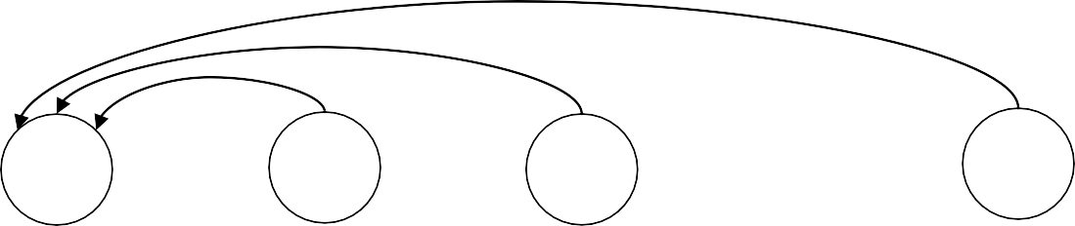
0
1
2
...
N-1

[2]: прием [1]: передача к 0 [1]: передача к 0 [1]:передача к 0
от 1… N-1
[t] - Последовательность выполнения действия, где t – порядковый номер
Рис. 2. Схема коммуникации процессов «master-slave»

Входные данные: нет.
Выходные данные: «receive message '<сообщение>' from <номер_процесса>».

Пример входных и выходных данных для 4-х процессов
Входные данные | Выходные данные
receive message '1'
receive message '2'
receive message '3'

Задание 7. Коммуникации «точка-точка»: простые неблокирующие обмены
Изучите основные MPI-функции неблокирующей передачи сообщений точка-точка MPI_Isend, MPI_Irecv, MPI_Wait. Напишите MPI-программу, в которой с помощью данных функций процесс с номером 0 отправляет сооб- щение процессу с номером 1. Процесс 1 выводит полученное сообщение на экран.

Входные данные: нет.
Выходные данные: «receive message '<сообщение>'».

Пример входных и выходных данных
Входные данные | Выходные данные
 | receive message '45'

Задание 8. Коммуникации «точка-точка»: схема «сдвиг по кольцу»
Напишите MPI-программу, реализующую при помощи блокирующих функций посылки сообщений типа точка-точка схему коммуникации процессов «сдвиг по кольцу», в которой осуществляются одновременные посылка и прием сообщений всеми процессами (см. рис. 3). В качестве передаваемого сообщения используйте номер процесса.

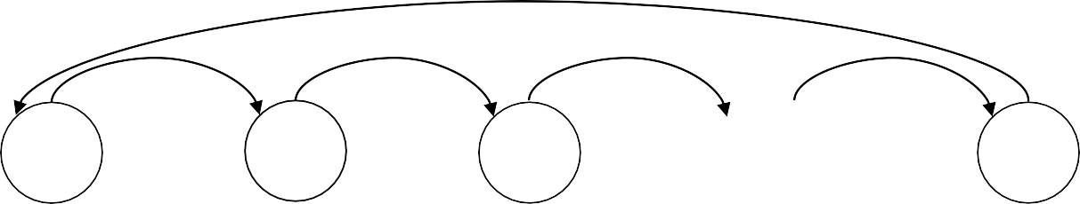
0
1
2
...
N-1

[1]: передача к 1 [1]: передача к 2 [1]: передача к 3 [1]: передача к 0
[2]: прием от N-1 {2]: прием от 0 [2]: прием от 1 [2]: прием от N-2
[t] - Последовательность выполнения действия, где t – порядковый номер

Рис. 3. Схема коммуникации процессов «сдвиг по кольцу»

Входные данные: нет.
Выходные данные: «[<номер_процесса>]: receive message '<сообщение>'».

Пример входных и выходных данных для 4-х процессов
Входные данные | Выходные данные
- : receive message '3'
- : receive message '0'
- : receive message '1'
- : receive message '2'

Задание 9. Коммуникации «точка-точка»: схема «каждый каждому»
Напишите MPI-программу, реализующую при помощи блокирующих функций посылки сообщений типа точка-точка схему коммуникации процес- сов «каждый каждому», в которой осуществляется пересылка сообщения от каждого процесса каждому (см. рис. 4). В качестве передаваемого сообщения используйте номер процесса. Каждый процесс должен вывести на экран все полученные сообщения.

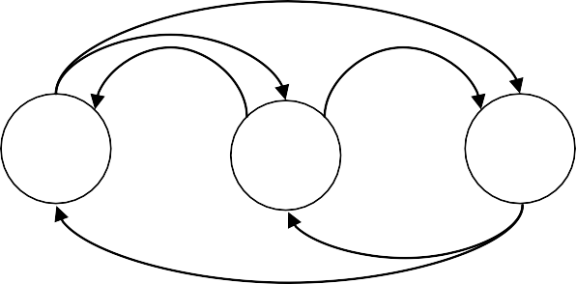
0
1
2

[1]: передача к 1 [1]: передача к 0 [1]: передача к 0
[2]: передача к 2 [2]: передача к 2 [2]: передача к 1
[3]: прием от 1 [3]: прием от 0 [3]: прием от 0
[4]: прием от 2 [4]: прием от 2 [4]: прием от 1

[t] - Последовательность выполнения действия, где t – порядковый номер

Рис. 4. Схема коммуникации процессов «каждый каждому» на примере 3-х процессов

Входные данные: нет.
Выходные данные: каждый процесс выводит сообщение
«[<номер_процесса>]: receive message '<сообщение>' from <номер_процесса>».

Пример входных и выходных данных для 3-х процессов
Входные данные | Выходные данные
[0]: receive message '1' from 1
[0]: receive message '2' from 2
[1]: receive message '0' from 0
- : receive message '2' from 2
- : receive message '0' from 0
[2]: receive message '1' from 1

Приложение 1.
Создание проекта в среде MS Visual Studio с поддержкой MPI
- Создайте проект mpi в Microsoft Visual Studio 2010 с минимальным кодом:
int main() { return 0;
}
- Для включения поддержки MPI установите дополнительные параметры компиляции проекта:
  - В главном меню выберите Project-> Имя_проекта Properties
  - В открывшемся окне выберите Configuration Properties / C/C++ / General. Установите значение параметра Additional Include Directo- ries в значение «C:\Program Files\MPICH2\include». См. Рис.1.

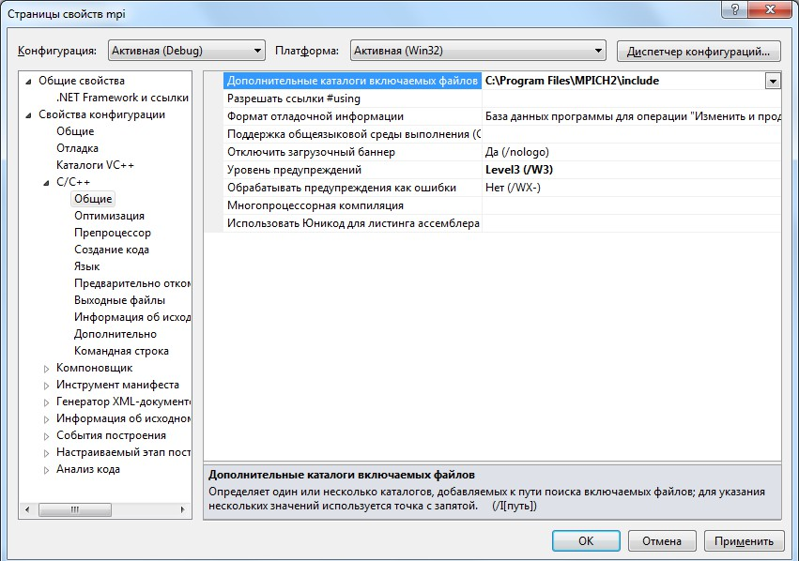
Рис. 1
  - Раскройте Configuration Properties / Linker / General. Установите значение параметра Additional Library Directories в значение
«C:\Program Files\MPICH2\lib». См. Рис.2.
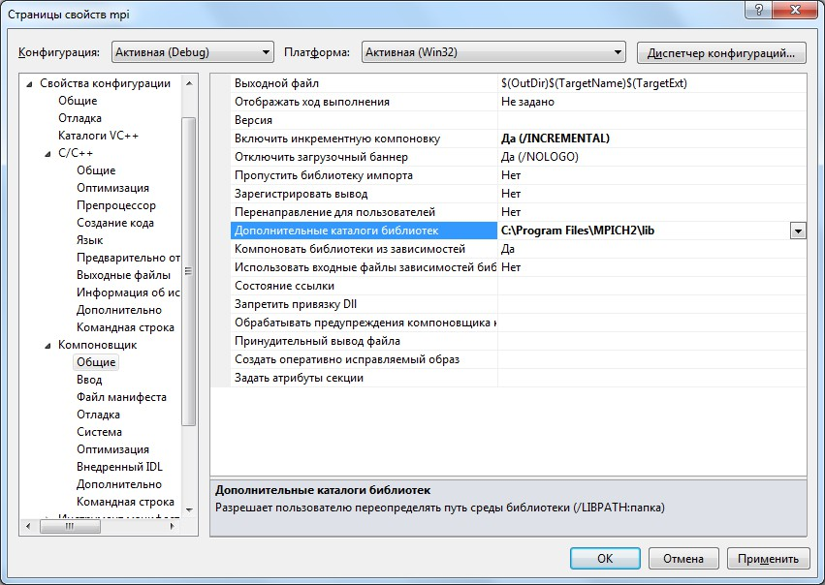
Рис. 2

  - Раскройте вкладку Configuration properties / Linker / Input. Добаьте к значению параметра Additional Dependencies: «mpi.lib». См. Рис.3.
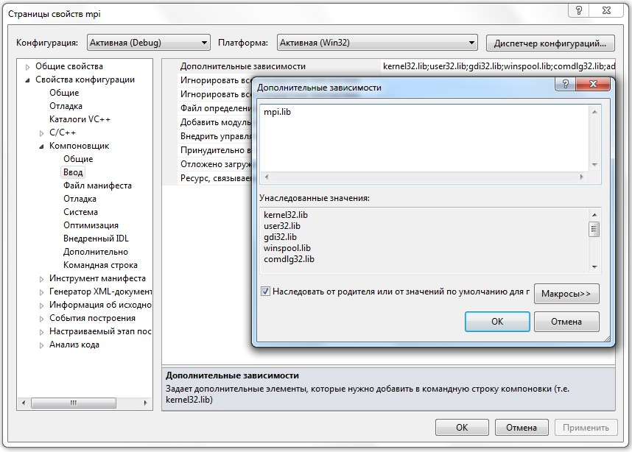
Рис. 3

  - Для компиляции приложения нажмите F7.
  - Для запуска приложения создайте файл run.bat в директории, в ко- торой находится ваше скомпилированное приложение, следующего содержания:
"C:\Program Files\MPICH2\bin\mpiexec.exe" -np 2 –noprompt mpi.exe
PAUSE
где
-np – параметр задающий количество процессов в приложении, –noprompt – параметр для отмены запроса регистрации, mpi.exe – имя вашего приложения.

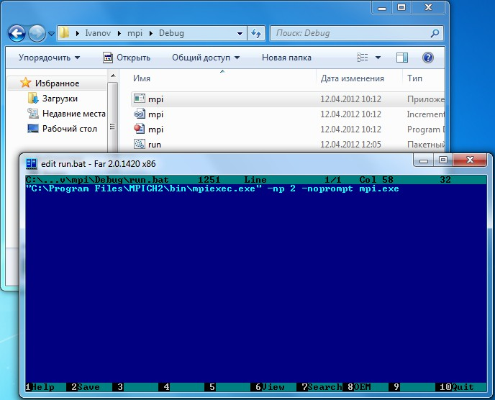
Рис. 4
  - Пройдите авторизацию для запуска mpich. Для это перейдите в ка- талог C:\Program Files\MPICH2\bin\, запустите wmpiregister.exe. В открывшемся окне введите в поле Account ваш логин для входа на компьютеры в учебном классе:
class\ваш_логин
и в поле password ваш пароль. См. Рис. 5. Нажмите кнопку Register, убедитесь, что вывелось сообщение «Password encrypted into the Registry.» Нажмите кнопку OK.

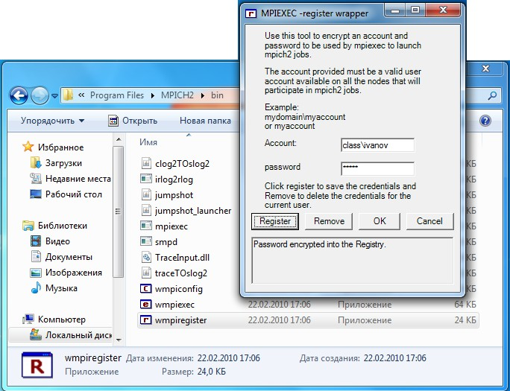
Рис. 5
  - Теперь можно запускать созданный вами ранее bat-файл.

Приложение 2.
Указания к заданию 1. Программа «I am!»
- Создайте проект mpi_i_am в Microsoft Visual Studio 2010 с поддержкой MPI.
- Подключите заголовочный файл mpi.h с функциями MPI. Строка подключения заголовочного файла:
#include <mpi.h>
- Инициализируйте библиотеку MPI. Для этого в функции main вызовите MPI-функцию MPI_Init:

MPI_Init(&argc, &argv);
Реальная инициализация для каждого приложения выполняется не более одного раза, а если MPI уже был инициализирован, то никакие действия не выполняются и происходит немедленный возврат из подпрограммы. Все остальные MPI-функции могут быть вызваны только после вызова MPI_Init!
В качестве параметров MPI_Init требует параметры командной строки, ко- торые ваша программа получает через параметры функции main argc и argv. Добавьте параметры argc и argv в функцию main:
int main(int argc, char *argv[]){
//...
}
- Определите номер процесса в приложении с помощью функции

MPI_Comm_rank:
int rank; MPI_Comm_rank(MPI_COMM_WORLD, &rank);
где
первый параметр указывает коммуникатор, в котором определяется номер текущего процесса. MPI_COMM_WORLD – коммуникатор, объединяющий все процессы в MPI-приложении. Создается по умолчанию.
rank – целочисленная переменная, в которой функция возвращает номер текущего процесса.
- Определите количество процессов в приложении с помощью функции

MPI_Comm_size:
int size; MPI_Comm_size(MPI_COMM_WORLD, &size);
где
первый параметр указывает коммуникатор, в котором определяется количество процессов.
size – целочисленная переменная, в которой функция возвращает ко- личество процессов.
- Вызовите команду вывода строки «I am <Номер процесса> process from <Количество процессов> processes!»:
printf("I am %d process from %d processes!\n", rank, size);
- В конце программы вызовите функцию MPI_Finalize:
MPI_Finalize();

MPI_Finalize – завершение параллельной части приложения. Все последующие обращения к любым MPI-процедурам, в том числе к MPI_Init, запрещены. К моменту вызова MPI_Finalize процессом все действия, требующие его участия в обмене сообщениями, должны быть завершены.
- Скомпилируйте и запустите ваше приложение. Убедитесь, что на экран выводится верный результат.

Указания к заданию 2. Программа «На первый-второй рассчитайся!»
- Создайте проект mpi_fist_second в Microsoft Visual Studio 2010 с поддержкой MPI (см. указания к заданию 1).
- Подключите заголовочный файл mpi.h.
- Инициализируйте библиотеку MPI с помощью функции MPI_Init.
- Определите номер процесса в приложении с помощью функции MPI_Comm_rank.
- С помощью оператора switch либо if определите три случая:
  - номер процесса равен 0, тогда в качестве операторов напишите определение количества процессов в приложении с помощью функции MPI_Comm_size и вывод на экран строки «<Количество процессов> processes.»
  - номер процесса является четным числом, т.е. оно не 0 и делится на два без остатка (rank%2==0) – выведите строку «I am <Номер процесса>: SECOND!».
  - номер процесса является нечетным числом, т.е. оно не делится на два без остатка (rank%2!=0) – выведите строку «I am <Номер процесса>: FIST!».
- Завершите MPI-приложение функцией MPI_Finalize.
- Скомпилируйте и запустите ваше приложение. Убедитесь, что на экран выводится верный результат.

Указания к заданию 3. Коммуникации «точка-точка»: простые блокирующие обмены
- Создайте проект mpi_send в Microsoft Visual Studio 2010 с поддержкой MPI (см. указания к заданию 1).
- Ознакомьтесь с основными функциями блокирующей передачи сообщений библиотеки MPI:
int MPI_Send(void* buf, int count, MPI_Datatype datatype, int dest, int msgtag, MPI_Comm comm) – блокирующая посылка сообщения с иден- тификатором msgtag, состоящего из count элементов типа datatype, про- цессу с номером dest. Все элементы сообщения расположены подряд в буфере buf. Значение count может быть нулем. Тип передаваемых элементов datatype должен указываться с помощью предопределенных констант типа. Разрешается передавать сообщение самому себе.
Блокировка гарантирует корректность повторного использования всех параметров после возврата из подпрограммы. Выбор способа осуществ- ления этой гарантии: копирование в промежуточный буфер или непо- средственная передача процессу dest, остается за MPI. Следует специально отметить, что возврат из подпрограммы MPI_Send не означает ни того, что сообщение уже передано процессу dest, ни того, что сообщение покинуло процессорный элемент, на котором выполняется процесс, выполнивший MPI_Send.

int MPI_Recv(void* buf, int count, MPI_Datatype datatype, int source, int msgtag, MPI_Comm comm, MPI_Status *status) – прием сообщения с идентификатором msgtag от процесса source с блокировкой. Число элементов в принимаемом сообщении не должно превосходить значения count. Если число принятых элементов меньше значения count, то гарантируется, что в буфере buf изменятся только элементы, соответствующие элементам принятого сообщения. Если нужно узнать точное число элементов в сообщении, то можно воспользоваться подпрограммой MPI_Probe.
Блокировка гарантирует, что после возврата из подпрограммы все элементы сообщения приняты и расположены в буфере buf.
В качестве номера процесса-отправителя можно указать предопределенную константу MPI_ANY_SOURCE - признак того, что подходит сообщение от любого процесса. В качестве идентификатора принимаемого сообщения можно указать константу MPI_ANY_TAG - признак того, что подходит сообщение с любым идентификатором.
Если процесс посылает два сообщения другому процессу и оба эти сообщения соответствуют одному и тому же вызову MPI_Recv, то первым будет принято то сообщение, которое было отправлено раньше.
- Вставьте в код программы вызовы функций MPI_Init и MPI_Finalize.
- Создайте сообщение, объявив переменную buf (например, int buf). Присвойте этой переменной некоторое значение процессом 0.
- Использую функцию MPI_Send, отправьте значение переменной buf от процесса 0 процессу 1. Для отправки переменной целого типа (например, int) в параметрах функции укажите тип MPI_INT из MPI_Datatype; для переменной символьного типа (char) – MPI_CHAR; для вещественных типов (float, double) - MPI_FLOAT, MPI_DOUBLE. При передаче массива данных указывается тип одного элемента и количество элементов в массиве в па- раметре count.
- Использую функцию MPI_Recv, получите сообщение от процесса 0 в процессе 1. Выведите полученное значение на экран с помощью printf.
- Скомпилируйте и запустите ваше приложение. Убедитесь, что выводится верный результат.

Указания к заданию 4. Коммуникации «точка-точка»: схема «эстафетная палочка»
- Создайте проект mpi_baton в Microsoft Visual Studio 2010 с поддержкой MPI.
- Вставьте в код программы вызовы функций MPI_Init и MPI_Finalize.
- Запишите номер каждого процесса в переменную rank.
- Запишите количество параллельных процессов в программе в переменную size.
- Создайте сообщение, объявив целочисленную переменную buf.
- В схеме коммуникации процессов «эстафетная палочка» для обеспечения последовательной от процесса к процессу передачи сообщения («эстафетной палочки»), процесс должен сначала дождаться получения сообщения, а затем пересылать его следующему процессу. Но все процессы не могут начать с вызова операции получения сообщения, т.к. в случае использования блокирующих операций MPI_Send и MPI_Recv возникнет ситуация тупика (deadlock), при которой все процессы будут простаивать и программа никогда не завершиться. Соответственно выделяют процесс, который инициализирует передачу сообщения, т.е. первым действием выполняет операцию отправки сообщения – это процесс с номером 0. Реализовать это можно следующим образом:
  - С помощью оператора if выделите в программе две секции кода: для процесса с номером 0 и для остальных процессов:
if (rank == 0) {
// Код, выполняемый процессом 0
}
else {
// Код, выполняемый остальными процессами
}
  - В секции для процесса 0 присвойте переменной buf значение 0. С помощью MPI_Send отправьте переменную buf процессу 1. Затем, вызвав функцию MPI_Recv, ожидайте сообщение от процесса с номером size-1.
  - В секции для остальных процессов, вызвав функцию MPI_Recv, ожидайте сообщение от процесса с номером rank-1. После получения сообщения увеличьте значение переменной buf на единицу и отправьте его следующему процессу: для процесса с номером size-1это будет 0, для остальных – rank+1.
- Для всех процессов выведите значение переменной buf на экран с помощью printf.

- Скомпилируйте и запустите ваше приложение. Убедитесь, что выводится верный результат.

Указания к заданию 5. Коммуникации «точка-точка»: схема «мастер - рабочие»
- Создайте проект mpi_masterslave в Microsoft Visual Studio 2010 с поддержкой MPI (см. указания к заданию 14).
- Вставьте в код программы вызовы функций MPI_Init и MPI_Finalize.
- Запишите номер каждого процесса в переменную rank.
- Запишите количество параллельных процессов в программе в переменную size.
- Создайте сообщение, объявив целочисленную переменную buf.
- С помощью оператора if выделите в программе две секции кода: для master-процесса и для остальных процессов:
if (rank == 0) {
// Код, выполняемый master-процессом
}
else {
// Код, выполняемый slave-процессами
}
- В секции для slave-процессов присвойте переменной buf значение номера процесса. Отправьте buf master-процессу.
- В секции для master-процесса с помощью оператора for создайте цикл со счетчиком src, изменяющимся от 1 до size-1. В теле цикла с помощью функцию MPI_Recv получите сообщение от процесса с номером src. Выведите полученное сообщение на экран с помощью printf.
- Скомпилируйте и запустите ваше приложение. Убедитесь, что выводится верный результат.

Указания к заданию 6. Коммуникации «точка-точка»: простые неблокирующие обмены
- Создайте проект mpi_isend в Microsoft Visual Studio 2010 с поддержкой MPI (см. указания к заданию 14).
- Ознакомьтесь с основными функциями неблокирующей передачи сообщений библиотеки MPI:
int MPI_Isend (void *buf, int count, MPI_Datatype datatype, int dest, int msgtag, MPI_Comm comm, MPI_Request *request) – передача сообщения, аналогичная MPI_Send, однако возврат из подпрограммы происходит сразу после инициализации процесса передачи без ожидания обработки всего сообщения, находящегося в буфере buf. Это означает, что нельзя повторно использовать данный буфер для других целей без получения дополнительной информации о завершении данной посылки. Окончание процесса передачи (т.е. тот момент, когда можно переиспользовать буфер buf без опасения испортить передаваемое сообщение) можно определить с помощью параметра request и процедур MPI_Wait и MPI_Test.

Сообщение, отправленное любой из процедур MPI_Send и MPI_Isend, может быть принято любой из процедур MPI_Recv и MPI_Irecv.
int MPI_Irecv (void *buf, int count, MPI_Datatype datatype, int source, int msgtag, MPI_Comm comm, MPI_Request *request) – прием сообщения, аналогичный MPI_Recv, однако возврат из подпрограммы происходит сразу после инициализации процесса приема без ожидания получения сообщения в буфере buf. Окончание процесса приема можно определить с помощью параметра request и процедур MPI_Wait и MPI_Test.
int MPI_Wait (MPI_Request *request, MPI_Status *status) – ожидание завершения асинхронных процедур MPI_Isend или MPI_Irecv, ассоцииро- ванных с идентификатором request. В случае приема, атрибуты и длину полученного сообщения можно определить обычным образом с помощью параметра status.
- Вставьте в код программы вызовы функций MPI_Init и MPI_Finalize.
- Создайте сообщение, объявив переменную buf (например, int buf). Присвойте этой переменной некоторое значение процессом 0.
- Использую функцию MPI_Isend, инициализируйте отправку значение переменной buf от процесса 0 процессу 1.
- Использую функцию MPI_Irecv, инициализируйте получение сообщения от процесса 0 в процессе 1.
- С помощью функции MPI_Wait дождитесь завершения процессов получения и отправки сообщения. Выведите в процессе 1 полученное сообщение на экран с помощью printf.
- Скомпилируйте и запустите ваше приложение. Убедитесь, что выводится верный результат.

Указания к заданию 7. Коммуникации «точка-точка»: схема «сдвиг по кольцу»
- Создайте проект mpi_ring в Microsoft Visual Studio 2010 с поддержкой MPI (см. указания к заданию 14).
- Вставьте в код программы вызовы функций MPI_Init и MPI_Finalize.
- Запишите номер каждого процесса в переменную rank.
- Запишите количество параллельных процессов в программе в переменную size.
- Создайте сообщение, объявив целочисленную переменную buf, присвойте ей значение rank.
- В схеме коммуникации процессов «сдвиг по кольцу» все процессы выполняют одни и те же действия: отправляют сообщение следующему процессу, затем получают сообщение от предыдущего процесса. Реализовать это можно следующим образом:
  - Определите номер процесса, которому будет отправляться сообщение. Вызовите неблокирующую MPI- функцию отправки сообщения.
  - Определите номер процесса, от которого будет приниматься сообщение. Вызовите неблокирующую MPI- функцию приема сообщения.
  - Дождитесь завершения операций обмена с помощью двух вызовов функции MPI_Wait, либо объединенной функции MPI_Waitall.
int MPI_Waitall (int count, MPI_Request *array_of_requests, MPI_Status *array_of_statuses) блокирует работу, пока все операции обмена, связанные с активными дескрипторами в списке, не завершатся, и возвращает статус всех операций. Оба массива имеют одинаковое количество элементов. Элемент с номером i в array_of_statuses устанавливается в возвращаемый статус i-ой операции.
- Для всех процессов выведите значение переменной buf на экран с помощью printf.
- Скомпилируйте и запустите ваше приложение. Убедитесь, что выводится верный результат.
Указания к заданию 8. Коммуникации «точка-точка»: схема «каждый каждому»
- Создайте проект mpi_all в Microsoft Visual Studio 2010 с поддержкой MPI.
- Вставьте в код программы вызовы функций MPI_Init и MPI_Finalize.
- Запишите номер каждого процесса в переменную rank.
- Запишите количество параллельных процессов в программе в переменную size.
- Создайте сообщение, объявив целочисленную переменную buf, присвойте ей значение rank.
- В схеме коммуникации процессов «каждый каждому» с n процессами каждый процесс отправляет всем другим процессам по одному сообщению (всего n-1 сообщение), и принимает по одному сообщению от n-1 процесса. Реализовать это можно следующим образом:
  - Создайте цикл от 0 до n-1. Вызовите в теле этого цикла неблокирующую MPI-функцию отправки сообщения, в качестве номера процесса-получателя укажите счетчик цикла. С помощью оператора if исключите возможность отправки сообщения процессом самому себе.
  - После завершения цикла. Вызовите функцию ожидания завершения асинхронных операций MPI_Waitall.
  - Создайте еще один цикл от 0 до n-1. Вызовите в теле этого цикла неблокирующую MPI-функцию приема сообщения, в качестве номера процесса-получателя укажите счетчик цикла. С помощью оператора if исключите возможность приема сообщения процессом от самого себя.
  - После завершения цикла. Вызовите функцию ожидания завершения асинхронных операций MPI_Waitall.
- Для всех процессов выведите значение переменной buf на экран с помощью printf.
- Скомпилируйте и запустите ваше приложение. Убедитесь, что выводится верный результат.

